Цель работы - определить количество вертикальных заземлителей и их геометрические размеры, при которых выполняется неравенство:
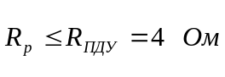,
где R_{ПДУ} = 4 Ом - допустимое сопротивление растеканию тока в грунте для механического цеха.

Исходные данные:
- размеры помещения - 36x60 м,
- вид грунта - суглинистый.

Для заданного типа грунта (суглинистый) удельное электрическое сопротивление колеблется в пределах: от 40 до 150 Ом·м.
Расчёт проводится (при влажности 10 – 20% к массе грунта) для значения сопротивления = 100 Ом·м
Учитывается возможное повышение сопротивления в течение года с помощью коэффициента сезонности К_{с}. Принимаем равным К_{с} = 3.
Составление расчётной схемы заземляющего устройства.
Выбирается контурный тип заземлителя, расположенный по периметру помещения. В качестве горизонтального заземлителя принимается стальная полоса с сечением 4x40 мм, заглублённая в землю на 0,8 м. В качестве вертикальных заземлителей выбираются вертикальные электроды в виде стержней диаметром 30 мм и длиной 4 м. На рисунке 1 показан план помещения и предварительная схема заземлителя.

Рисунок 1 - Предварительная схема заземлителя

Рассчитывается сопротивление растекания тока для одного вертикального заземлителя:
.
Рассчитывается сопротивление растекания тока для одного горизонтального заземлителя:
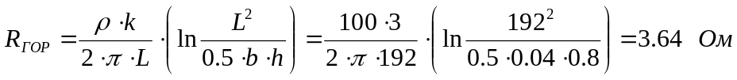.
где l=4 м - длина вертикального заземлителя,
d=30 мм - диаметр вертикального заземлителя,
t=2,8 м - расстояние от поверхности земли до середины вертикального заземлителя, расчётный: t = h + l/2,
L=192 м - длина горизонтального заземлителя (по периметру),
b=40 мм - ширина стальной полосы,
h=0.8 м – расстояние от поверхности грунта до горизонтального заземлителя.

Определяется количество вертикальных заземлителей.
Коэффициент использования вертикального электрода K_{в} = 0,45,
Коэффициент использования горизонтального электропровода К_{г} = 0,25.
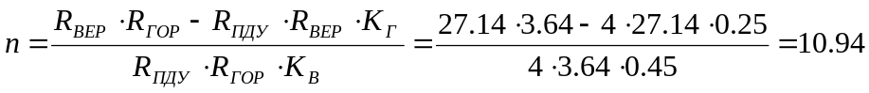
Принимаем n=12 шт.
Выполняется проверочный расчет:
Неравенство 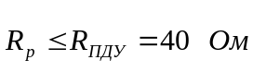 выполняется.
Таким образом: проектируемый контурный заземлитель, состоит из 12 вертикальных стержневых электродов длиной 4 м и диаметром 30 мм и горизонтального электрода в виде стальной полосы, длиной 192 м, сечением 4x40мм, заглублённых в землю на 0,8м.

